Evaluation de physique chimie

Exercice 1 :
1-Le moteur fonctionne dans le "a" et le "c" car les diodes sont à l’endroit (le pic du triangle dans le sens du courant).
2-La diode n°3 et 4 ne fonctionnes pas car elles ne sont pas dans le sens du courant.
3-
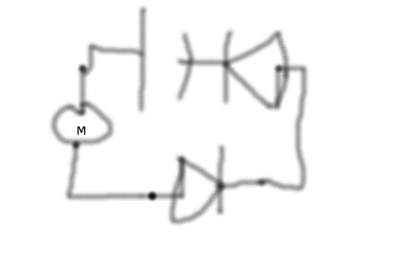
Exercice 2 : 1-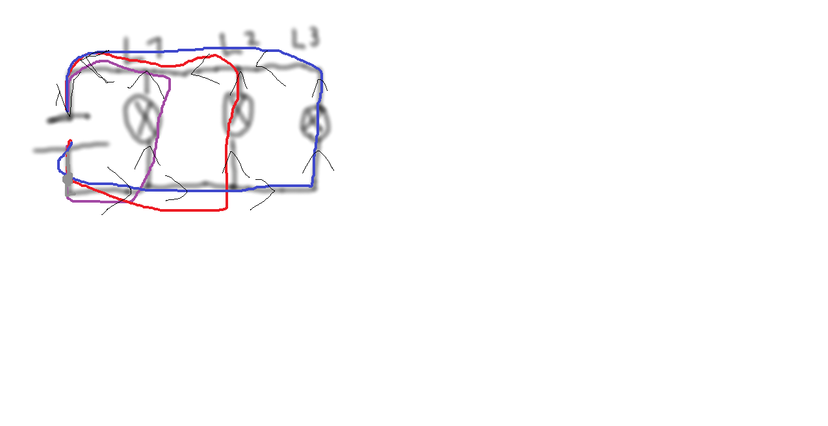
2-
Il y a 3 boucles.
3-Oui car elles ne sont pas sur la même boucle.
Exercice 3
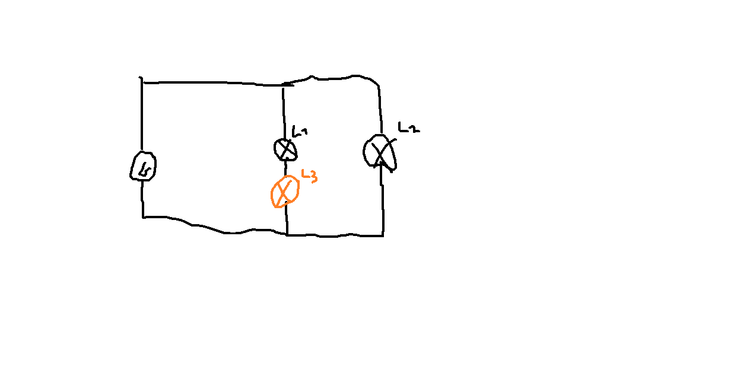

Exercice 4
1-2-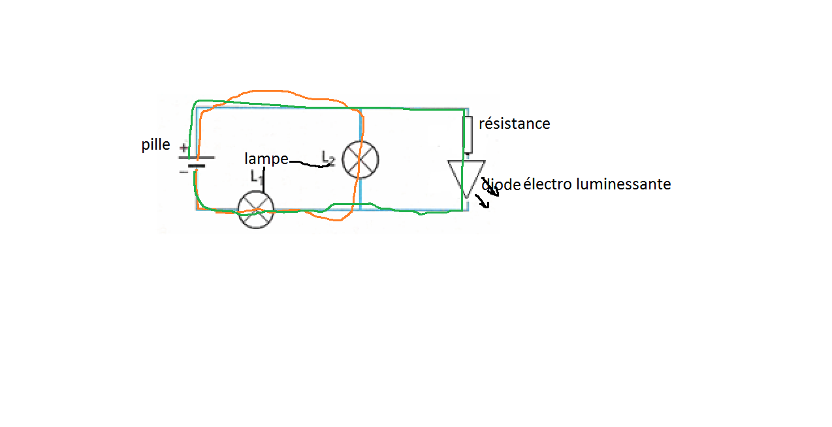
3- Les lampes L₁ et L₂ sont branchées en boucle simple.
4-Les deux autres dipôles brancher en série sont la DEL et la résistance.
5-
Si la lampe L₂ grillait, les dipôles fonctionneraient encore car elle dans une autre boucle que les autres dipôles.
6-
Si sa aurai été L₁ qui avait grillé plus aucuns dipôles ne fonctionneraient. Car elle est en série avec tous les autres dipôles.

